TC 13 –ČÍSLICOVÁ TECHNIKA 3MA UVS 101 Melicharová J.

Číselné soustavy

Desítková (decimální) číselná soustava
Desítková soustava zahrnuje číslice 0, 1, 2, 3, 4, 5, 6, 7, 8, 9 .

Dvojková (binární) číselná soustava
Dvojková soustava je založená na mocninách čísla 2 a zapisujeme ji číslicemi 0 a 1. Vezmeme si pro příklad decimální číslo 173. Jeho převod do dvojkové soustavy spočívá v neustálém dělení tohoto čísla dvojkou → číslo vydělíme 2 a pokud zůstane zbytek (1), bude hodnota 1. Pokud nebude zbytek, bude hodnota 0.

Osmičková (oktalová) číselná soustava
Osmičková soustava může obsahovat cifry 0, 1, 2, 3, 4, 5, 6 a 7. Stejně jako dvojková soustava funguje na principu mocnin, ale tentokráte čísla 8.

Šestnáctková (hexadecimální) číselná soustava
Šestnáctková soustava zahrnuje číslice 0, 1, 2, 3, 4, 5, 6, 7, 8, 9 a znaky A, B, C, D, E, F a primárním číslem je 16 (respektive opět jeho mocniny).
Základní logické členy:
- logický součet OR
- logický součin AND
- negace INVERT.
Složené funkce nalezneme ve tvarech:
- negovaný logický součet NOR
- negovaný logický součin NAND
- výhradní logický součet EXCLUSIVE-OR
- negovaný výhradní logický součet KOMPARÁTOR.
nejdůležitější základní pojmy
- logická proměnná - vstupní informace, o které se rozhoduje, zda-li je pravdivá nebo nepravdivá
- logická funkce - předpis, podle kterého rozhodujeme o vstupních proměnných
- logická operace - vlastní zpracování logické proměnné
- logický člen - zpracovává vstupní proměnné podle předpisu
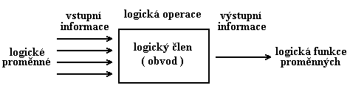
- Kombinační logická funkce - je funkce, u níž je výstupní proměnná dána pouze okamžitou kombinací vstupních proměnných ( např. hradla ).
- Sekvenční logická funkce - je funkce, u níž je výstupní proměnná daná nejen okamžitou kombinací vstupních proměnných, ale i sledem předchozích hodnot. Výstup je tedy definován ehdy, je-li definována posloupnost – sekvence – změn vstupních hodnot (např. klopné obvody)

Základní logické funkce:
Logický součet (OR) :
- Y = výstup
- A , B jsou vstupy
staré a americké značení |  | Funkce |  | nové značení
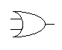 |  | 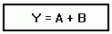 |  | 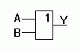

A B Y  0 0 0  0 1 1  1 0 1  1 1 1 | 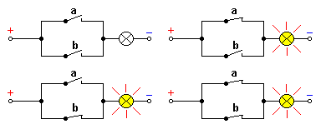

Negovaný logický součet (NOR) :
staré a americké značení |  | Funkce |  | nové značení
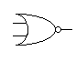 |  | 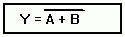 |  | 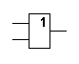
A |  | B |  | Y
0 |  | 0 |  | 1
0 |  | 1 |  | 0
1 |  | 0 |  | 0
1 |  | 1 |  | 0

Negovaný logický součin (NAND) :
staré a americké značení |  | Funkce |  | nové značení
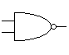 |  | 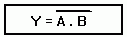 |  | 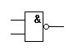
A |  | B |  | Y
0 |  | 0 |  | 1
0 |  | 1 |  | 1
1 |  | 0 |  | 1
1 |  | 1 |  | 0

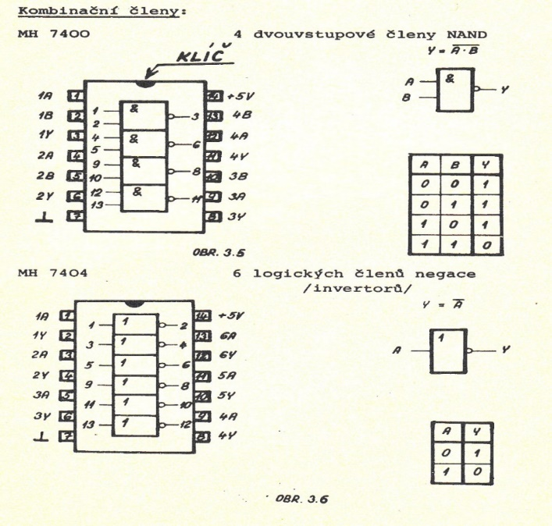
Kromě dvouvstupových obvodů NAND (7400) se vyrábějí i třívstupové obvody NAND (7410), čtyřvstupové obvody NAND (7420, 7440) a osmivstupové obvody NAND (7430)

Booleova algebra - realizace funkcí pomocí NAND

Booleova algebra - realizace funkcí pomocí NOR

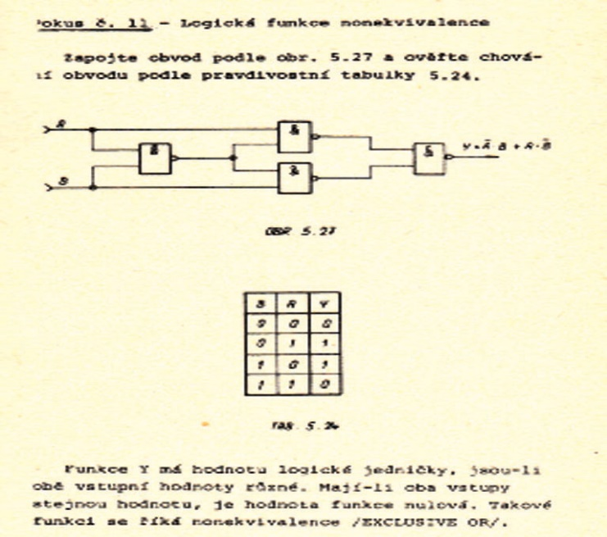
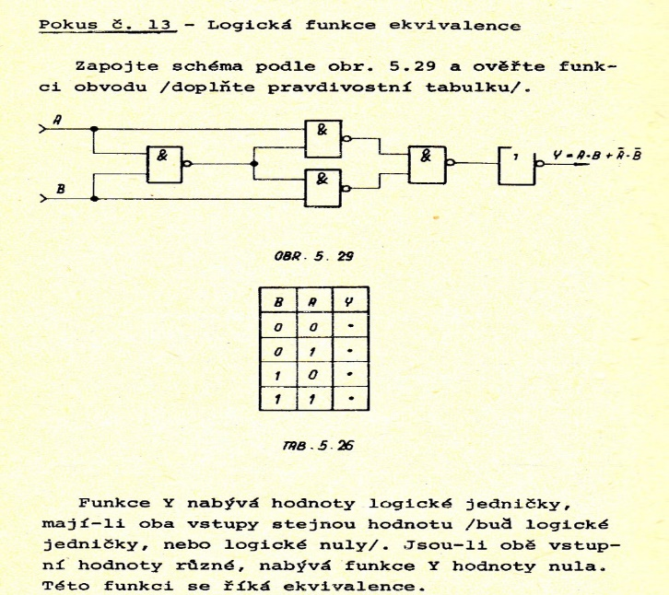
Logická funkce nonekvivalence, ekvivalence
ￚ Dekodéry a zobrazovače (katalogové údaje, zapojení a ověření funkce)

2. SEKVENČNÍ OBVODY
2.1 Klopné obvody
2.1.1 Jednoduchý klopný obvod R - S ( R = reset /nulování, S = set / nastavení)
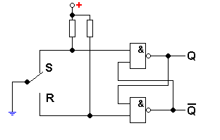
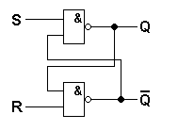
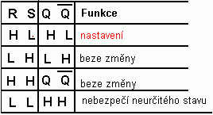
se členy NAND řízený 0:
Klopný obvod R-S sestavený ze dvou hradel NAND. Obvod se ovládá úrovní L (logická nula) na vstupech nulování R a nastavení S.
Při zapojování tohoto klopného obvodu si musíme dát pozor na stav, kdy se na vstupech R a S objeví L (R=S=L). V tomto případě se sice objeví na obou výstupech H, ale při současném přechodu obou signálů dojde k náhodnému nastavení stavů výstupů.
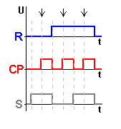
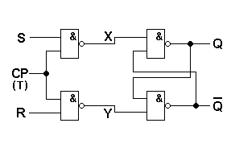
2.1.2 Klopný obvod R-S-T řízený hodinovým impulsem:
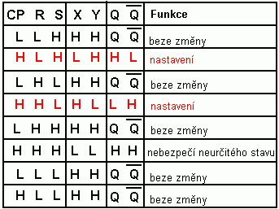
U tohoto klopného obvodu se mu nejprve přivede informace na vstupy a potom pomocí tzv. hodinového impulsu se klopnému obvodu umožní provést daný úkol.
Pro správnou funkci obvodu je nutné, aby příslušné logické stavy na vstupech R a S
byly dříve, než přijde náběžná hrana hodinového impulsu.

2.2 Integrované čítače

2.2.1 Čtyřbitové čítače:
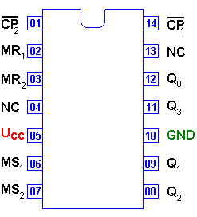 | MH 7490  Čtyřbitový asynchronní dekadický čítač.  Skládá se ze čtyř klopných obvodů J - K  rozdělených na čítač modulo dvě a modulo pět .  Oba tyto čítače mají vlastní vstup hodinových impulsů  . a čítají na sestupnou hranu. Pokud propojíme  výstup čítače ( Q0 ) a vstup druhého  ( CP2non ) získáme tak čítač modulo 10 (BCD 8421).
Zapojení čítače do 10: | Zapojení čítače do 6:
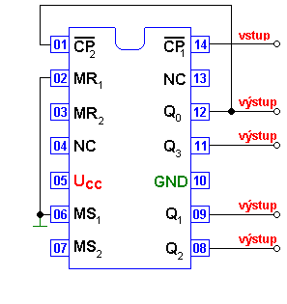 | 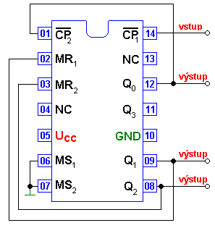

MR1 | MR2 | MS1 | MS2 | CP |  | Q3 | Q2 | Q1 | Q0
H | H | L | X | X |  | L | L | L | L
H | H | X | L | X |  | L | L | L | L
X | X | H | H | X |  | H | L | L | L
L | X | L | X | sestup.  hrana |  | ČÍTÁ | ČÍTÁ | ČÍTÁ | ČÍTÁ
X | L | X | L | sestup  hrana |  | ČÍTÁ | ČÍTÁ | ČÍTÁ | ČÍTÁ
L | X | X | L | sestup  hrana |  | ČÍTÁ | ČÍTÁ | ČÍTÁ | ČÍTÁ
H | L | L | X | sestup  hrana |  | ČÍTÁ | ČÍTÁ | ČÍTÁ | ČÍTÁ

MH 7493
Čtyřbitový asynchronní binární čítač.
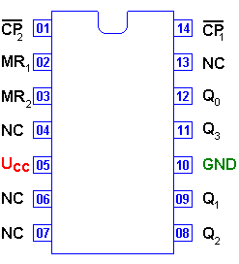
Skládá se ze čtyř klopných obvodů J -K rozdělených na čítač modulo dvě a modulo osm. Oba tyto čítače mají vlastní vstup hodinových impulsů a čítají na sestupnou hranu. Pokud propojíme výstup jednoho čítače ( Q0 ) a vstup druhého ( CP2 ) získáme tak čítač (dělič) modulo 16. Obvod je dále vybaven nulovacími vstupy pro všechny čtyři klopné obvody.
MR1 | MR2 | CP | Q3 | Q2 | Q1 | Q0
H | H | X | L | L | L | L
L | H | sestup.  hrana | Č Í T Á | Č Í T Á | Č Í T Á | Č Í T Á
X | L | sestup.  hrana | Č Í T Á | Č Í T Á | Č Í T Á | Č Í T Á

2.2.2 Vratné čítače:
MH 74192
Dekadický synchronní čítač vratný s předvolbou
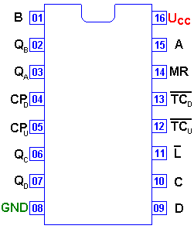
Je složen ze čtyř klopných obvodů typu "master- slave" a řídící logikou. Obvod má dva vstupy. Samostatný vstup CPD pro čítání nahoru a CPU pro čítání dolů. Podle toho kam přivedeme hodinové impulsy, bude IO čítat nahoru nebo dolů. Druhý nezapojený vstup se nastaví na logickou H . Oba vstupy reagují na náběžnou hranu hodinového impulsu.
Čítač dále umožňuje předvolbu čísel na výstupech, tzn. nastavit předem zvolené číslo,(na vstupy předvolby A, B, C, D) které se nám zobrazí na výstupu, přivedeme-li na vstup Lnon logickou úroveň H . Vstup nulování MR nám zajišťuje vyresetování (tzn. nastavení všech výstupů do logické úrovně L), pokud na něj přivedeme logickou úroveň H.
2.3. Posuvný a kruhový registr
Klopný obvod typu D má datový vstup (SI), na který přivádíme 0 nebo1. S hodinovým impulsem na CLK se informace na vstupu D přenáší na výstup Q.

ￚ Paměti, mikrokontroléry

Rozdělení pamětí:

1.Podle materiálu a fyzikálních principů zápisu
- magnetická paměť – založené na magnetických vlastnostech materiálu, informaci uchovává směr magnetizace.
- polovodičová paměť – využívá vlastností polovodičů, buď se realizují klopnými obvody (technologie TTL), nebo obnovováním elektrického náboje (CMOS)
- optická paměť – využívá optických vlastností materiálu, např. odraz světla.
- magnetooptická paměť – využívá změny orientace remanentní magnetické indukce po ohřevu materiálu
- feritová paměť – jako nosič jednoho bitu je používáno feritové jádro o rozměru cca 0,8 mm, magnetická orientace se překlápí proudovým impulsem (zastaralé)
- paměť se zpožďovací linkou – využívá pomalejšího průchodu vlny speciálním prostředím

2.Režim činnosti polovodičových pamětí
- dynamické – informace se musí periodicky obnovovat cyklem čtení, náročnější na řídící logiku
- statické – informace zůstává uchována i bez obnovování, mají vyšší cenu za bit

3.Podle závislosti na napájení
- napěťově závislé (volatilní) – pro uchování a přístup k informacím potřebuje paměť napájecí napětí, při odpojení se informace ztrácí
- napěťově nezávislé (nevolatilní) – potřebuje napájení pro činnost (čtení, zápis), ale při odpojení napájení se informace uchová

4.Podle přístupu
- RAM (Random Access Memory) – s libovolným přístupem, doba přístupu k obsahu není závislá na umístění (adrese). Počítačové disky jsou považovány za paměti typu RAM, i když to není přesné.
- sekvenční – doba přístupu k obsahu je závislá na umístění, například páska
- asociativní – adresovaná obsahem, adresou je klíčová hodnota ukládaná s informací
- sériový – například fronta FIFO

5.Podle schopnosti zápisu
- RWM (Read Write Memory) – Paměť pro zápis i čtení (Termín RAM obvykle označuje tento typ paměti - název RWM se neuchytil).
- ROM (Read Only Memory) – Paměť pouze pro čtení. Informace je do paměti uložena jednorázově při výrobním procesu.
- PROM (Programmable Read Only Memory) – Paměť se vyrobí bez informace a pomocí speciálního zařízení (programátor) si ji naprogramuje uživatel.
- EPROM (Eraseable Programmable Read Only Memory) – Paměť je možné vymazat speciálním způsobem (např. ultrafialovým zářením) a znovu přeprogramovat.
- WMM (Write Mostly Memory), někdy uváděna jako WOM (Write Only Memory) – Při provozu je používána jen pro zápis, informace je čtena jednorázově na konci provozního cyklu. Mívá speciální využití (černá skříňka).
- WOM (Write Only Memory) – Nerealizované nesmyslné zařízení, jež se stalo součástí inženýrského folklóru.
- EEPROM (E2PROM) (Electric Erasable PROM) – Obdoba EPROM, mazání však probíhá pomocí elektrického „impulsu,“ maže se buňka po buňce. Počet zápisů je omezen – cca 1000 přepisů.
- Flash EPROM (Paměť EPROM s rychlým mazáním) – Obdoba EEPROM, mazání však probíhá po blocích buněk. Lze ji smazat pouze celou (1ms) nebo po částech –

Mikrokontroléry
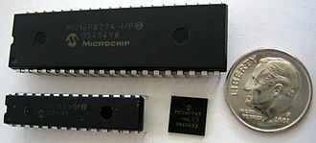
- Jednočipový počítač nebo také anglicky microcontroller (mikrokontrolér, MCU, µC) je většinou monolitický integrovaný obvod obsahující kompletní mikropočítač. Jednočipové počítače se vyznačují velkou spolehlivostí a kompaktností, proto jsou určeny především pro jednoúčelové aplikace jako je řízení, regulace apod. Často jsou jednočipové počítače součástí vestavěných (embedded) systémů.

Základy číslicové techniky http://telefon.unas.cz/e/
Mikroproprocesory- Arduino https://www.gme.cz/ultimate-starter-kit-pro-arduino
Soubor úloh CZ výukový systém RC 2000 ČT str.111 Digit. technika https://www.rcdidactic.com/download

